2022年度
赫山区文联部门决算

目 录
第一部分单位概况
一、部门职责
二、机构设置
第二部分2022年度部门决算表
一、收入支出决算总表
二、收入决算表
三、支出决算表
四、财政拨款收入支出决算总表
五、一般公共预算财政拨款支出决算表
六、一般公共预算财政拨款基本支出决算明细表
七、一般公共预算财政拨款“三公”经费支出决算表
八、政府性基金预算财政拨款收入支出决算表
九、国有资本经营预算财政拨款支出决算表
第三部分2022年度部门决算情况说明
一、收入支出决算总体情况说明
二、收入决算情况说明
三、支出决算情况说明
四、财政拨款收入支出决算总体情况说明
五、一般公共预算财政拨款支出决算情况说明
六、一般公共预算财政拨款基本支出决算情况说明
七、一般公共预算财政拨款“三公”经费支出决算情况说明
八、政府性基金预算收入支出决算情况
九、关于机关运行经费支出说明
十、一般性支出情况说明
十一、关于政府采购支出说明
十二、关于国有资产占用情况说明
十三、关于预算绩效情况说明
第四部分名词解释

第一部分
益阳市赫山区文联单位概况

一、部门职责
联络文联协会和会员，联络全区广大专业和业余文艺工作者，组织、辅导全区专业和业余文艺工作者进行文艺创作，开展文艺活动，协调文联各协会之间的关系，协调各协会与文化行政部门的关系，协调各协会与社会各界的关系，培养文艺新人，办好文学刊物。
二、机构设置及决算单位构成
（一）机构设置情况
区文联没有内设机构和二级机构，2022年部门决算为区文联本级单位。
（二）决算单位构成
区文联部门预算只有本级，没有其他二级预算单位，因此，纳入2022年部门决算只有区文联部门本级。

第二部分
部门决算表

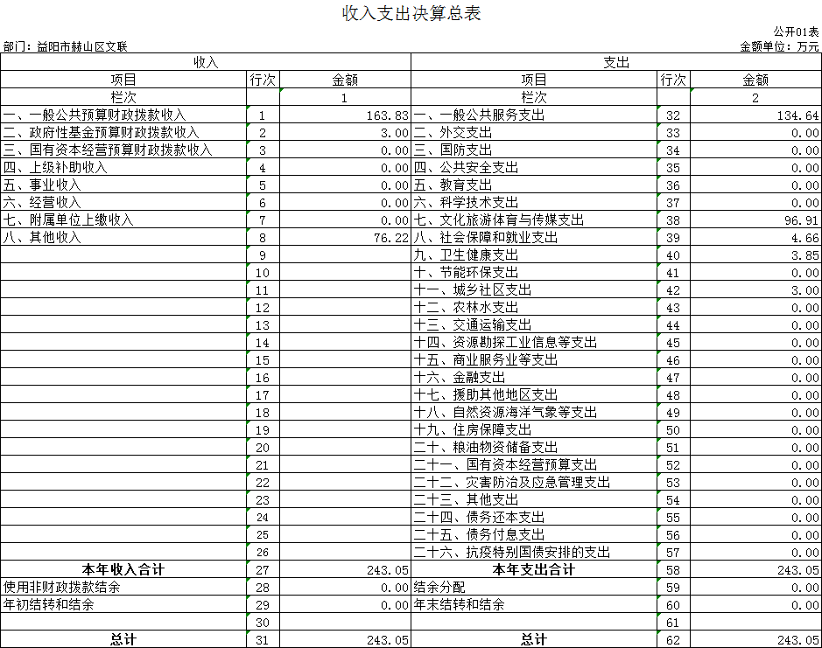

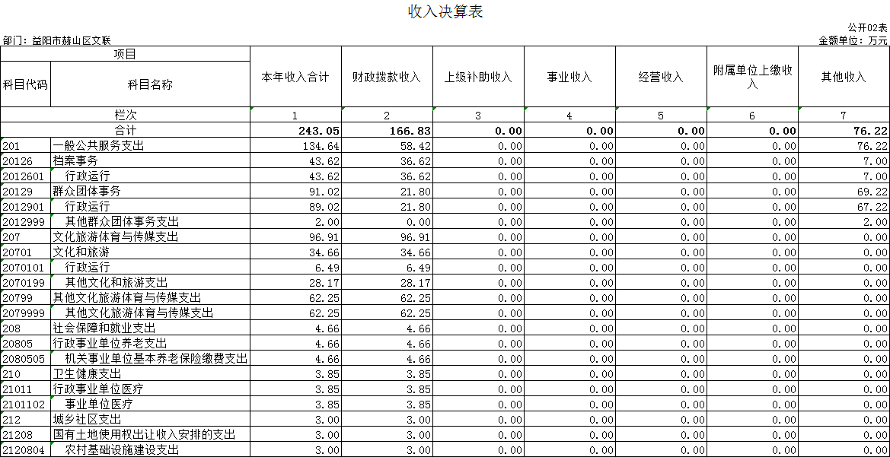

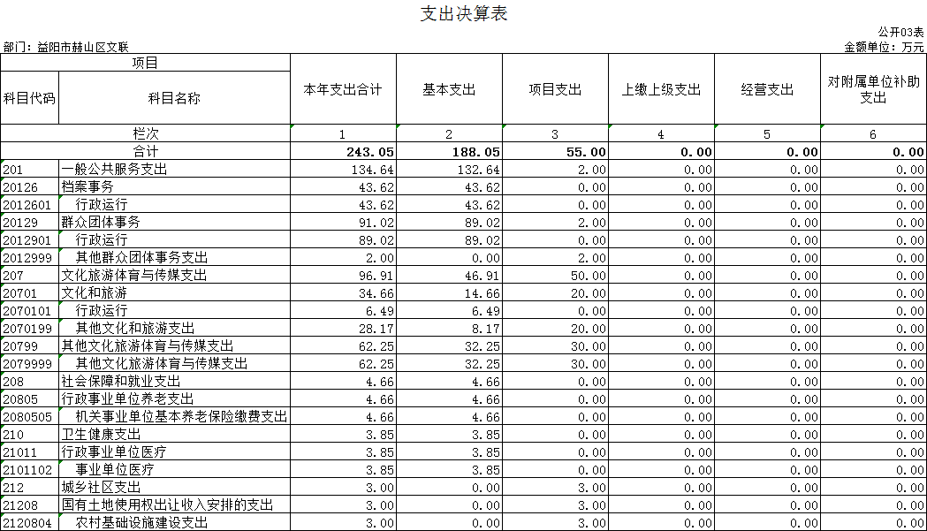

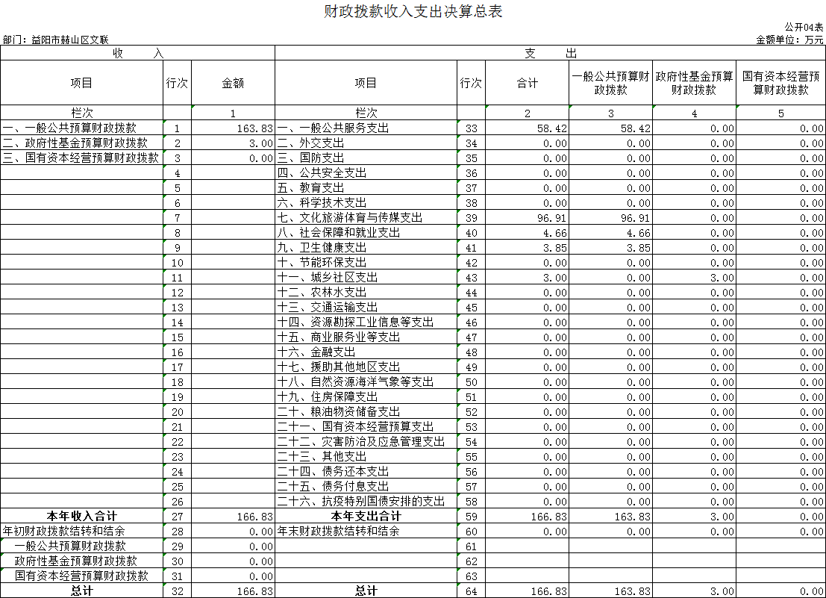

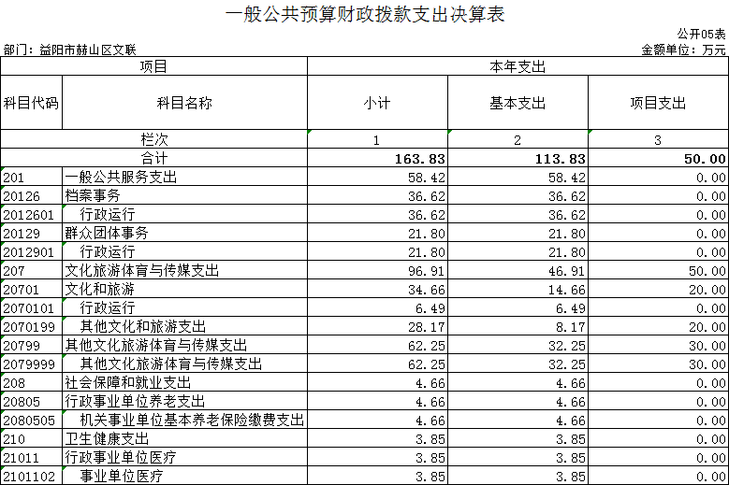

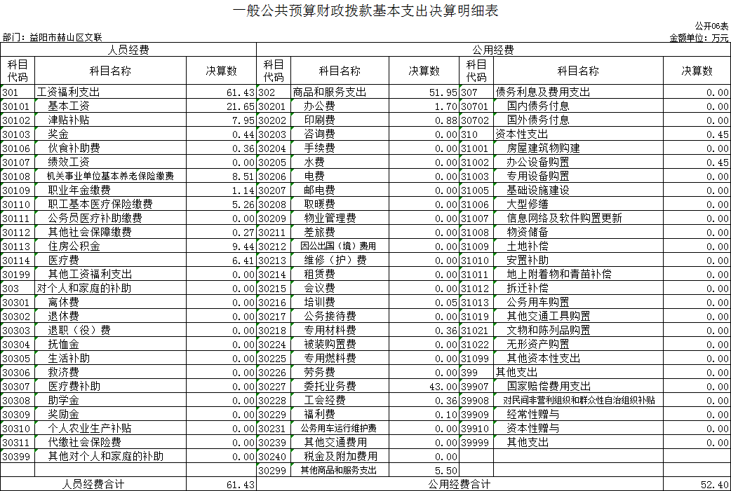

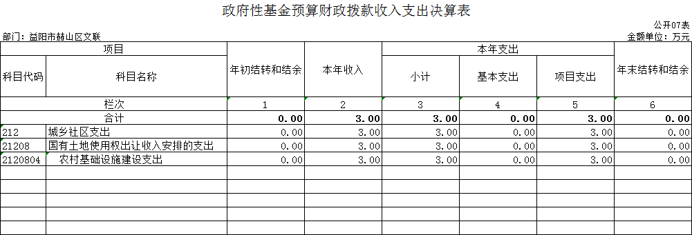

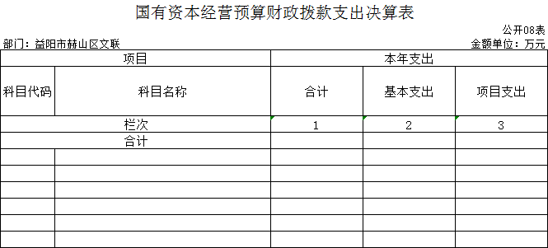
本年本单位无此业务发生，本表无数据。

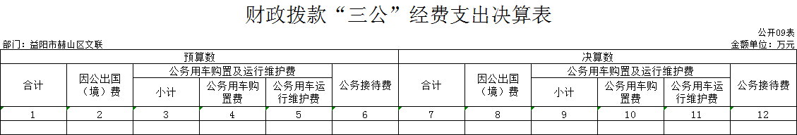
本年本单位无此业务发生，本表无数据。

第三部分

2022年度部门决算情况说明

一、收入支出决算总体情况说明
2022年度收入243.05万元，与2021年度收入156.20万元相比，增加86.85万元，增长55.60%，主要是因为文艺协会文艺活动费增加。
2022年度支出243.05万元，与2021年度支出175.60万元相比，增加67.45万元，增长38.41%，主要是因为文艺协会文艺活动费增加，创文费用增加。
二、收入决算情况说明
2022年度收入合计243.05万元，其中：财政拨款收入163.83万元，占67.41%；上级补助收入0；事业收入0；经营收入0；附属单位上缴收入0；其他收入76.22万元，占31.36%。
三、支出决算情况说明
2022年度支出合计243.05万元，其中：基本支出188.05万元，占77.37%；项目支出55万元，占22.63%。
四、财政拨款收入支出决算总体情况说明
2022年度财政拨款收入166.83万元，与2021年度财政拨款收入127.02万元相比，增加39.81万元，增长31.34%，主要是因为文艺协会专项活动费增加。
2022年度财政拨款支出166.83万元，与2021年度财政拨款支出127.02万元相比，增加39.81万元，增长31.34%，主要是因为文艺协会举办的文艺活动较多，费用增加。
五、一般公共预算财政拨款支出决算情况说明
（一）财政拨款支出决算总体情况
2022年度财政拨款支出166.83万元，占本年支出合计68.64%，与上年财政拨款支出127.02万元相比，财政拨款支出增加39.81万元，增长31.34%，主要是文艺协会举办的文艺活动较多，费用增加。
（二）财政拨款支出决算结构情况
2022年度财政拨款支出166.83万元，主要用于以下方面：一般公共服务（类）支出58.42万元，占35.02%；文化旅游体育与传媒支出96.91，占58.09%，社会保障和就业支出4.66万元，占2.79%，卫生健康支出3.85万元，占2.31%，城乡社区支出3万元，占1.8%。
（三）财政拨款支出决算具体情况
2022年度财政拨款支出年初预算数为166.83万元，支出决算数为166.83万元，完成年初预算的100%，其中：
1、一般公共服务支出（类）文化和旅游（款）其他文化旅游体育与传媒支出（项）。
年初预算为57.11万元，支出决算为96.91万元，完成年初预算的169.69%，决算数大于年初预算数的主要原因是：文艺协会文艺活动较多，费用增加；创文经费增加。
2、一般公共服务支出（类）社会保障和就业支出（款）抚恤（项）。
年初预算为4.66，支出决算数为4.66万元，决算数等于年初预算数
六、一般公共预算财政拨款基本支出决算情况说明
2022年度财政拨款基本支出166.83万元，其中：人员经费61.43万元，占基本支出的36.82%,主要包括基本工资、津贴补贴、奖金、伙食补助费、住房公积金、对个人和家庭的补助；公用经费52.40万元，占基本支出的31.41%，主要包括办公费、印刷费、咨询费、劳务费、委托业务费、工会经费等等。
七、一般公共预算财政拨款“三公”经费支出决算情况说明
（一）“三公”经费财政拨款支出决算总体情况说明
2022年度“三公”经费财政拨款支出预算为1.62万元，支出决算为0，其中：
因公出国（境）费支出预算为0，支出决算为0。
公务接待费支出预算为1.62万元，支出决算为0，决算数小于预算数的主要原因是全年无公务接待，与上年相比减少1.62万元，减少100%,减少主要原因是厉行节约，减少开支。
公务用车购置费支出预算为0，支出决算为0。
公务用车运行维护费支出预算为0，支出决算为0。
（二）“三公”经费财政拨款支出决算具体情况说明
2022年度“三公”经费财政拨款支出决算中，公务接待费支出决算为0,因公出国（境）费支出决算为0,公务用车购置费及运行维护费支出决算0。其中：
1、因公出国（境）费支出决算为0。
2、公务接待费支出决算为0。
3、公务用车购置费及运行维护费支出决算为0，其中：公务用车购置费0。公务用车运行维护费0。
八、政府性基金预算收入支出决算情况
2022年度政府性基金预算财政拨款收入3.00万元；年初结转和结余0；支出3.00万元，其中基本支出为0，项目支出3.00万元；年末结转和结余0。具体情况如下：
1、城乡社区支出（类）国有土地使用权出让收入安排的支出（款）农村基础设施建设支出（项）。
年初预算为3.00万元，支出决算为3.00万元，完成年初预算的100%。
九、关于机关运行经费支出说明
本部门2022年度机关运行经费支出51.96万元，比上年决算数减少2.65 万元，降低5.10%。主要原因是：认真贯彻落实中央“八项规定”精神和厉行节约要求，从严控制机关运行经费开支，全年支出比上年有所压减。
十、一般性支出情况说明
2022年本部门无会议费开支，本表无数据。
十一、政府采购支出说明
2022年度本部门无政府采购支出，本表无数据。
十二、国有资产占用情况说明
本单位年末无车辆。年末无单价50万元以上通用设备，年末无单价100万元以上专用设备。
十三、2022年度预算绩效情况说明
（1）绩效管理评价工作开展情况。
根据绩效评价的要求，我们成立了自评工作领导小组，对照自评方案进行研究和部署，按照自评方案的要求，对照各实施项目的内容逐条逐项自评。在自评过程发现问题，查找原因，及时纠正偏差，为下一步工作夯实基础。
（二）部门决算中项目绩效自评结果。
一是预算执行到位。严格执行《预算法》和各项财经纪律，机关管理制度健全，财务管理规范，预算编制合理;二是资金监管到位。经费开支按用途使用合理，做到专账专管,专款专用。
（三）以部门为主体开展的重点绩效评价结果。
根据《2022年部门整体支出绩效自评指标计分表》评分，得分94分，财政支出绩效自评结果为优。
（四）存在的问题及原因分析
因部分工作不可预见性，有些支出无法纳入预算，导致预算执行存在偏差。

第四部分
名词解释

财政拨款收入：指本级财政当年拨付的资金。
上年结转和结余：指以前年度尚未完成、结转到本年按有关规定继续使用的资金。
年末结转和结余资金：指本年度或以前年度预算安排、因客观条件发生变化无法按原计划实施，需要延迟到以后年度按有关规定继续使用的资金。
基本支出：指保障机构正常运转、完成支日常工作任务而发生的人员支出和公用支出。
项目支出：指在基本支出之外为完成特定行政任务和事业发展目标所发生的支出。
“三公”经费：指用财政拨款安排的因公出国（境）费、公务用车购置及运行费和公务接待费。
政府采购 ：是指国家各级政府为从事日常的政务活动或为了满足公共服务的目的，利用国家财政性资金和政府借款购买货物、工程和服务的行为。
工资福利支出：反映单位开支的在职职工和编制外长期聘用人员的各类劳动报酬，以及为上述人员缴纳的各项社会保险费等。
基本工资：反映按规定发放的基本工资，包括公务员的职务工资、级别工资；机关工人的岗位工资、技术等级工资；事业单位工作人员的岗位工资、薪级工资；各类学校毕业生试用期(见习期)工资、新参加工作工人学徒期、熟练期工资；军队（武警）军官、文职干部的职务（专业技术等级）工资、军衔（级别）工资、基础工资和军龄工资；军队士官的军衔等级工资、基础工资和军龄工资等。
津贴补贴：反映经国家批准建立的机关事业单位艰苦边远地区津贴、机关工作人员地区附加津贴、机关工作人员岗位津贴、事业单位工作人员特殊岗位津贴补贴等。
奖金：反映机关工作人员年终一次性奖金。
伙食补助费：反映单位发给职工的伙食补助费，如误餐补助等。
机关事业单位基本养老保险缴费：反映机关事业单位缴纳的基本养老保险费。由单位代扣的工作人员基本养老保险缴费，不在此科目反映。
职业年金缴费：反映机关事业单位实际缴纳的职业年金支出。由单位代扣的工作人员职业年金缴费，不在此科目反映。
职工基本医疗保险缴费：反映单位为职工缴纳的基本医疗保险费。
其他社会保障缴费：反映单位为职工缴纳的基本医疗、失业、工伤、生育等社会保险费，残疾人就业保障金，军队（含武警）为军人缴纳的伤亡、退役医疗等社会保险费。
住房公积金：反映行政事业单位按人力资源和社会保障部、财政部规定的基本工资和津贴补贴以及规定比例为职工缴纳的住房公积金。
其他工资福利支出：反映上述项目未包括的人员支出，如各种加班工资、病假两个月以上期间的人员工资、编制外长期聘用人员，公务员及参照和依照公务员制度管理的单位工作人员转入企业工作并按规定参加企业职工基本养老保险后给予的一次性补贴等。
商品和服务支出：反映单位购买商品和服务的支出（不包括用于购置固定资产的支出、战略性和应急储备支出）。
办公费：反映单位购买按财务会计制度规定不符合固定资产确认标准的日常办公用品、书报杂志等支出。
印刷费：反映单位的印刷费支出。
咨询费：反映单位咨询方面的支出。
水费：反映单位支付的水费、污水处理费等支出。
电费：反映单位的电费支出。
邮电费：反映单位开支的信函、包裹、货物等物品的邮寄费及电话费、电报费、传真费、网络通讯费等。
物业管理费：反映单位开支的办公用房以及未实行职工住宅物业服务改革的在职职工和离退休人员宿舍等的物业管理费，包括综合治理、绿化、卫生等方面的支出。
差旅费：反映单位工作人员出差发生的城市间交通费、住宿费、伙食补贴费和市内交通费。
维修(护)费：反映单位日常开支的固定资产（不包括车船等交通工具）修理和维护费用，网络信息系统运行与维护费用，以及按规定提取的修购基金。
租赁费：反映租赁办公用房、宿舍、专用通讯网以及其他设备等方面的费用。
会议费：反映会议中按规定开支的住宿费、伙食费、会议室租金、交通费、文件印刷费、医药费等。
培训费：反映除因公出国（境）培训费以外的各类培训支出。
公务接待费：反映单位按规定开支的各类公务接待（含外宾接待）费用。
劳务费：反映支付给单位和个人的劳务费用，如临时聘用人员、钟点工工资，稿费、翻译费，评审费等。
委托业务费：反映因委托外单位办理业务而支付的委托业务费。
工会经费：反映单位按规定提取的工会经费。
福利费：反映单位按规定提取的福利费。
其他交通费用：反映单位除公务用车运行维护费以外的其他交通费用。如公务交通补贴，租车费用、出租车费用，飞机、船舶等的燃料费、维修费、保险费等。
其他商品和服务支出：反映上述科目未包括的日常公用支出。如行政赔偿费和诉讼费、国内组织的会员费、来访费、广告宣传、其他劳务费及离休人员特需费、公用经费等。
对个人和家庭的补助：反映政府用于对个人和家庭的补助支出。
离休费：反映行政事业单位和军队移交政府安置的离休人员的离休费、护理费和其他补贴。
退休费：反映行政事业单位和军队移交政府安置的退休人员的退休费和其他补贴。
抚恤金：反映按规定开支的烈士遗属、牺牲病故人员遗属的一次性和定期抚恤金，伤残人员的抚恤金，离退休人员等其他人员的各项抚恤金。
生活补助：反映按规定开支的优抚对象定期定量生活补助费，退役军人生活补助费，行政事业单位职工和遗属生活补助，因公负伤等住院治疗、住疗养院期间的伙食补助费，长期赡养人员补助费，由于国家实行退耕还林禁牧舍饲政策补偿给农牧民的现金、粮食支出，对农村党员、复员军人以及村干部的补助支出，看守人员和犯人的伙食费、药费等。
助学金：反映各类学校学生助学金、奖学金、学生贷款、出国留学（实习）人员生活费，青少年业余体校学员伙食补助费和生活费补贴，按照协议由我方负担或享受我方奖学金的来华留学生、进修生生活费等。
奖励金：反映政府各部门的奖励支出，如对个体私营经济的奖励、计划生育目标责任奖励、独生子女父母奖励等。
办公设备购置：反映用于购置并按财务会计制度规定纳入固定资产核算范围的办公家具和办公设备的支出，以及按规定提取的修购基金。
机关运行经费：指为保障行政单位（包括参照公务员法管理的事业单位）运行用于购买货物和服务的各项资金，包括办公及印刷费、邮电费、差旅费、会议费、福利费、日常维修费、专用材料及一般设备购置费、办公用房水电费、办公用房取暖费、 办公用房物业管理费、 公务用车运行维护费以及其他费用。

